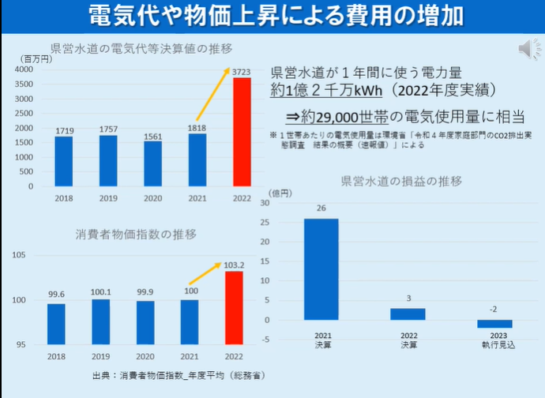**愛知県営水道事業の料金改定について　～広報動画を作成しました～**